

DESKRIPSI PERANCANGAN PERANGKAT LUNAK

**<Kost Kita>**

untuk:

<Orang Perantauan>

Dipersiapkan oleh:

<Andika Rizki Putra P (221110181)>

<Zahra Salsabila (2211102206)>

<Rezki Nur Vidhiyansyah (2211102207)>

<Alvi Anggraeni (2211102209)>

<Elvares Hadni Hameed (221110220)>

Program Studi Teknik Informatika

DI Panjaitan No.128, Karangreja, Purwokerto Kidul, Kec. Purwokerto Sel., Kabupaten Banyumas, Jawa Tengah 53147

|  | **Prodi S1- Teknik Informatika**  **Universitas Telkom** | Nomor Dokumen | | Halaman |
| --- | --- | --- | --- | --- |
| *DPPL-01 <xx:no grp>* | | *<#>/<jml #* |
| Revisi | *<nomor revisi>* | *Tgl: <isi tanggal>* |

DAFTAR PERUBAHAN

| Revisi | Deskripsi |
| --- | --- |
| A |  |
| B |  |
| C |  |
| D |  |
| E |  |
| F |  |
| G |  |

| INDEX  TGL | - | A | B | C | D | E | F | G |
| --- | --- | --- | --- | --- | --- | --- | --- | --- |
| Ditulis oleh Zahra Salsabila |  |  |  |  |  |  |  |  |
| Diperiksa oleh Muhammad Azrino Gustalika |  |  |  |  |  |  |  |  |
| Disetujui Muhammad Azrino Gustalika |  |  |  |  |  |  |  |  |

Daftar Halaman Perubahan

| Halaman | Revisi | Halaman | Revisi |
| --- | --- | --- | --- |
|  |  |  |  |

Daftar Isi

**1. Pendahuluan 5**

1.1 Tujuan Penulisan Dokumen 6

1.2 Lingkup Masalah 6

1.3 Definisi dan Istilah 6

1.4 Aturan Penamaan dan Penomoran 6

1.5 Referensi 7

1.6 Ikhtisar Dokumen 7

**2 Deskripsi Perancangan Global 7**

2.1 Rancangan Lingkungan Implementasi 8

2.2 Deskripsi Arsitektural 8

2.3 Deskripsi Komponen 16

**3 Perancangan Rinci 18**

3.1 Realisasi Use Case 18

3.1.1 Use Case <pemesanan kost> 18

3.1.1.1 Identifikasi Kelas 18

3.1.1.2 Sequence Diagram 18

3.1.1.3 Diagram Kelas 19

3.2 Perancangan Detail Kelas 20

3.2.1 Kelas <nama kelas> 20

3.2.2 Kelas <nama kelas> 20

3.3 Diagram Kelas Keseluruhan 20

3.4 Algoritma/Query 20

3.5 Diagram Statechart 21

3.6 Perancangan Antarmuka 21

3.7 Perancangan Representasi Persistensi Kelas 21

**4 Matriks Kerunutan 21**

Setelah Daftar Isi Boleh ada Daftar Tabel dan Daftar Gambar

# 1. Pendahuluan

## Tujuan Penulisan Dokumen

*Dokumen Pengelolaan Perangkat Lunak (DPPL) ini disusun untuk memberikan deskripsi rinci mengenai perancangan perangkat lunak pada aplikasi "Kost Kita", sebuah sistem yang dirancang untuk mempermudah pengelolaan kost secara digital. Tujuan utama dari dokumen ini adalah menyediakan panduan lengkap yang mencakup semua aspek pengembangan, pengelolaan, dan pemeliharaan aplikasi, sehingga memastikan sistem dapat berjalan secara efisien, memenuhi kebutuhan pengguna, dan dapat dikembangkan lebih lanjut di masa depan. Adapun tujuan dari proyek ini yakni mempermudah user atau anak perantauan untuk mencari kost, memperluas pemasaran, dan memberikan layanan yang lebih baik kepada user melalui layanan berbasis internet, sehingga pelanggan tidak perlu datang ke lokasi untuk melakukan aktivitas transaksi pemesanan, dan pembayaran, tetapi cukup hanya dengan menggunakan perangkat elektronik hal ini akan menghemat waktu pelanggan dan juga setiap pemilik kost.*

## Lingkup Masalah

*Mahasiswa perantauan sering menghadapi kesulitan dalam mencari kos-kosan karena berbagai kendala, seperti minimnya akses informasi yang akurat dan relevan. Banyak informasi tentang kost yang tidak diperbarui, kurangnya foto atau deskripsi lengkap, dan terbatasnya sumber iklan kost yang hanya tersedia secara offline, membuat mereka sulit menemukan tempat tinggal yang sesuai. Selain itu, jarak yang jauh dan waktu yang terbatas menjadi tantangan besar, terutama bagi mahasiswa yang tidak bisa langsung mengunjungi lokasi kost sebelum tiba di kota tujuan. Kesulitan ini diperparah dengan kebutuhan yang beragam, seperti preferensi akan lokasi dekat kampus, harga yang terjangkau, fasilitas internet, serta lingkungan yang mendukung aktivitas belajar. Tanpa sistem yang terorganisir, mahasiswa sering merasa kewalahan untuk memilih tempat tinggal yang ideal dalam waktu singkat.*

## Definisi dan Istilah

*Semua definisi dan singkatan yang digunakan dalam dokumen ini dan penjelasannya*

* *DPPL : Deskripsi Perancangan Perangkat Lunak*

*Merupakan deskripsi dari perancangan produk / perangkat lunak yang akan dikembangkan.*

* *Query : perintah untuk meminta informasi dalam sebuah database yang dapat dibuat menggunakan bahasa SQL untuk membuat laporan atau analisis data.*
* *Use Case : Merupakan gambaran fungsional dari sebuah system. Dengan*
* *demikian, pengguna pada sistem tersebut terkait pemahaman mengenai fungsi*
* *dari system yang dibangun*
* *Sequence Diagram : Sebuah diagram yang digunakan untuk menjelaskan dan menampilkan interaksi antar objek-objek dalam sebuah sistem secara terperinci.*
* *Diagram Statechart : Menggambarkan aliran kontrol dari satu state ke state lainnya.*

## Aturan Penamaan dan Penomoran

Penulisan dokumen SKPL ini menggunakan berbagai macam aturan penamaan dan penomoran yang berbeda-beda untuk beberapa bagian tertentu. Aturan penamaan dan penomoran yang digunakan berdasarkan hal/bagian tersebut adalah seperti yang tercantum pada Tabel 1 berikut ini.

**Tabel 1 Aturan Penamaan dan Penomoran**

| **Hal/Bagian** | **Aturan Penomoran/Penamaan** |
| --- | --- |
|  |  |
|  |  |
|  |  |
|  |  |
|  |  |

## Referensi

*Dokumen Dokumen Pengelolaan Perangkat Lunak (DPPL) ini merujuk pada berbagai sumber yang relevan untuk mendukung pengembangan aplikasi "Kost Kita". Referensi utama yang digunakan meliputi dokumen Spesifikasi Kebutuhan Perangkat Lunak (SKPL) sebagai panduan kebutuhan sistem, serta buku, panduan teknis, dan dokumentasi lain terkait teknologi yang digunakan dalam pengembangan aplikasi, seperti framework, platform hosting, dan metodologi pengembangan perangkat lunak. Selain itu, dokumentasi tambahan seperti diagram alur kerja dan pedoman implementasi turut digunakan untuk memastikan kelengkapan dan kesesuaian dokumen ini dengan standar pengembangan.*

## Ikhtisar Dokumen

*Dokumen ini menyajikan panduan lengkap mengenai perancangan perangkat lunak untuk aplikasi "Kost Kita". Pembahasan dimulai dengan Pendahuluan, yang mencakup tujuan penulisan dokumen, lingkup masalah yang akan diselesaikan, definisi istilah-istilah yang digunakan, serta aturan penamaan dan penomoran yang diterapkan dalam dokumen ini. Selanjutnya, dokumen ini menguraikan Deskripsi Perancangan Global, yang mencakup rancangan lingkungan implementasi, deskripsi arsitektur sistem, serta penjelasan mengenai komponen utama yang membentuk aplikasi. Pada bagian Perancangan Rinci, dijelaskan secara mendetail mengenai implementasi sistem, dimulai dari realisasi use case, identifikasi kelas, diagram alur, diagram kelas, algoritma atau query, hingga perancangan antarmuka dan pengelolaan data persisten. Terakhir, dokumen ini juga mencakup Matriks Kerunutan, yang menunjukkan hubungan antara kebutuhan sistem dengan elemen-elemen perancangan yang telah dibuat, memastikan bahwa seluruh kebutuhan terakomodasi dengan baik dalam desain perangkat lunak. Dengan struktur yang terperinci ini, dokumen ini bertujuan memberikan pedoman yang jelas dan terorganisir untuk pengembangan aplikasi "Kost Kita".*

# Deskripsi Perancangan Global

## Rancangan Lingkungan Implementasi

Sistem Operasi: Ubuntu Server (Versi 20.04 LTS) untuk server.

Framework Pengembangan:

* Backend menggunakan CodeIgniter 4 dan PHP.
* Frontend menggunakan HTML, CSS, JavaScript dengan framework seperti Bootstrap.

Database: MySQL 8.x untuk penyimpanan data user, data kost, dan transaksi.

Web Server: Apache atau Nginx untuk menangani request HTTP.

Library Tambahan:

* Myth Auth untuk Authentikasi

## Deskripsi Arsitektural

* *Register*

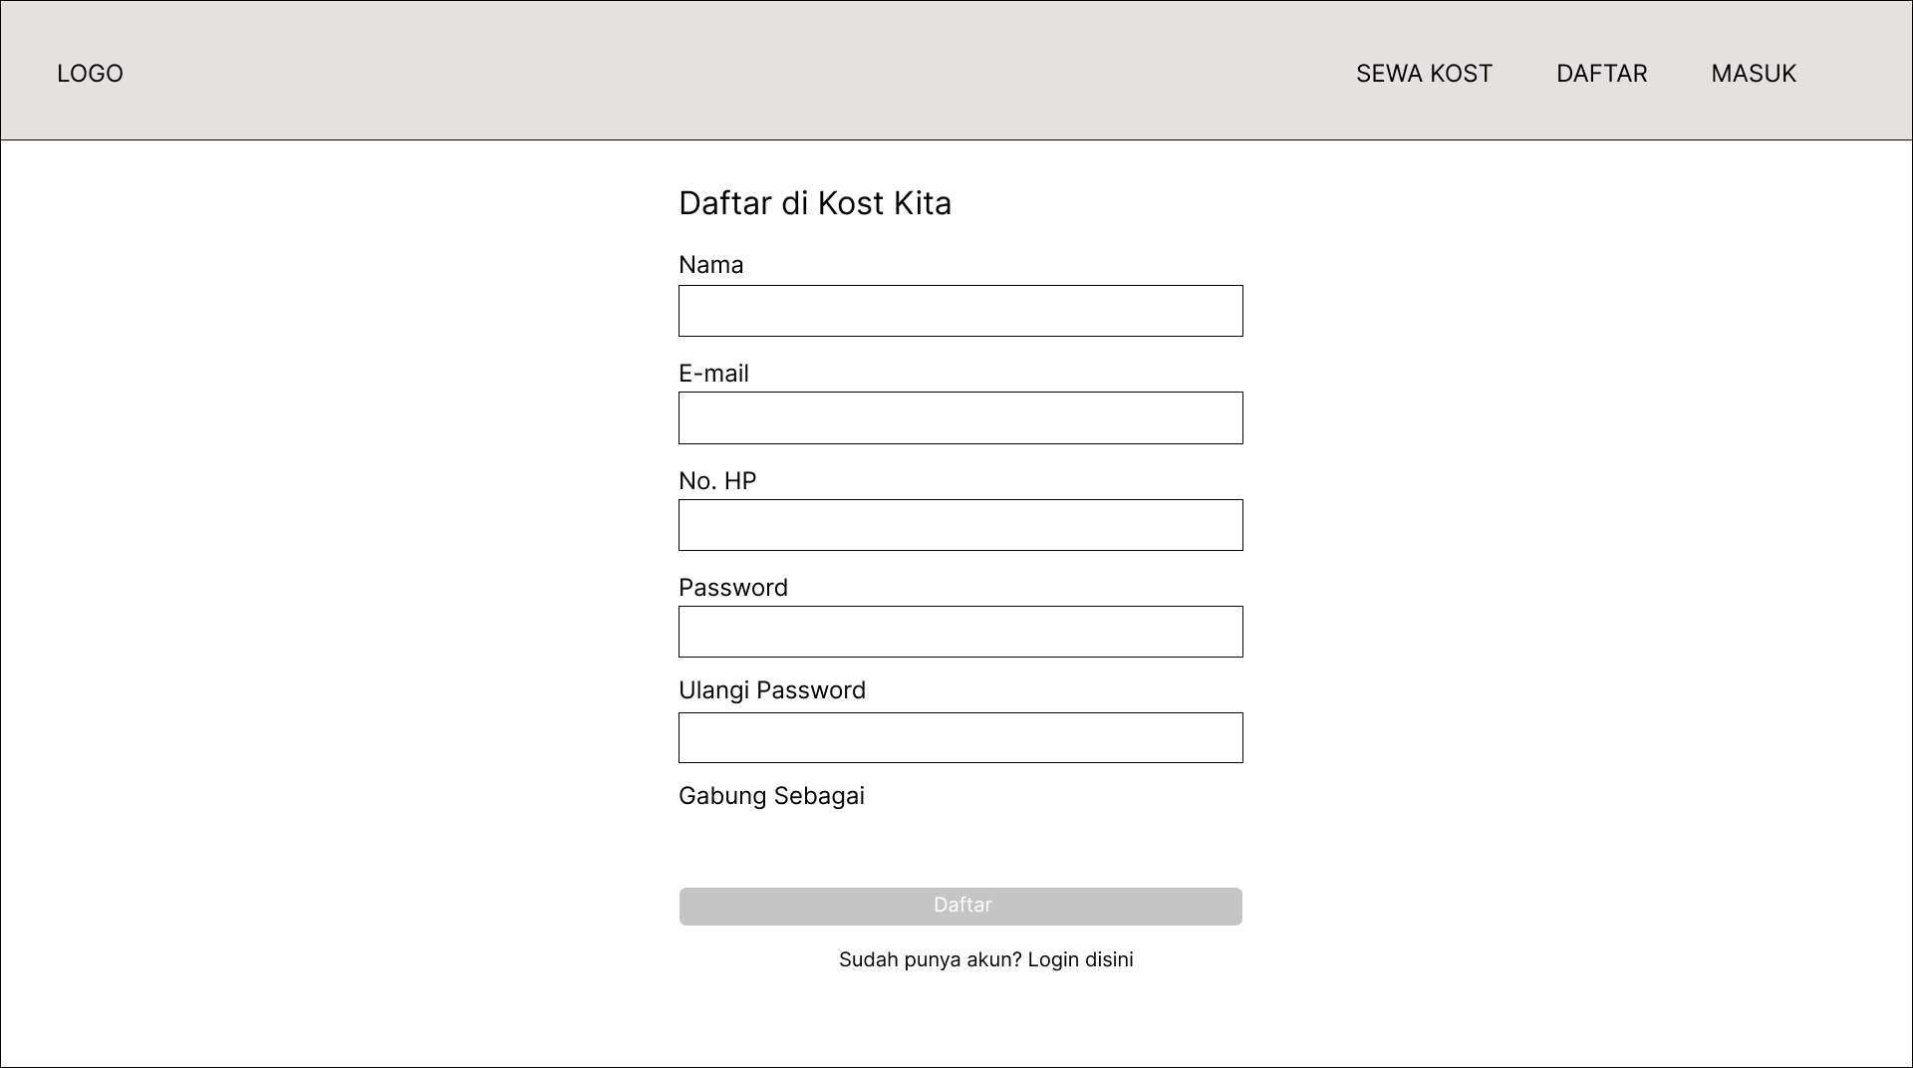

* *Login*

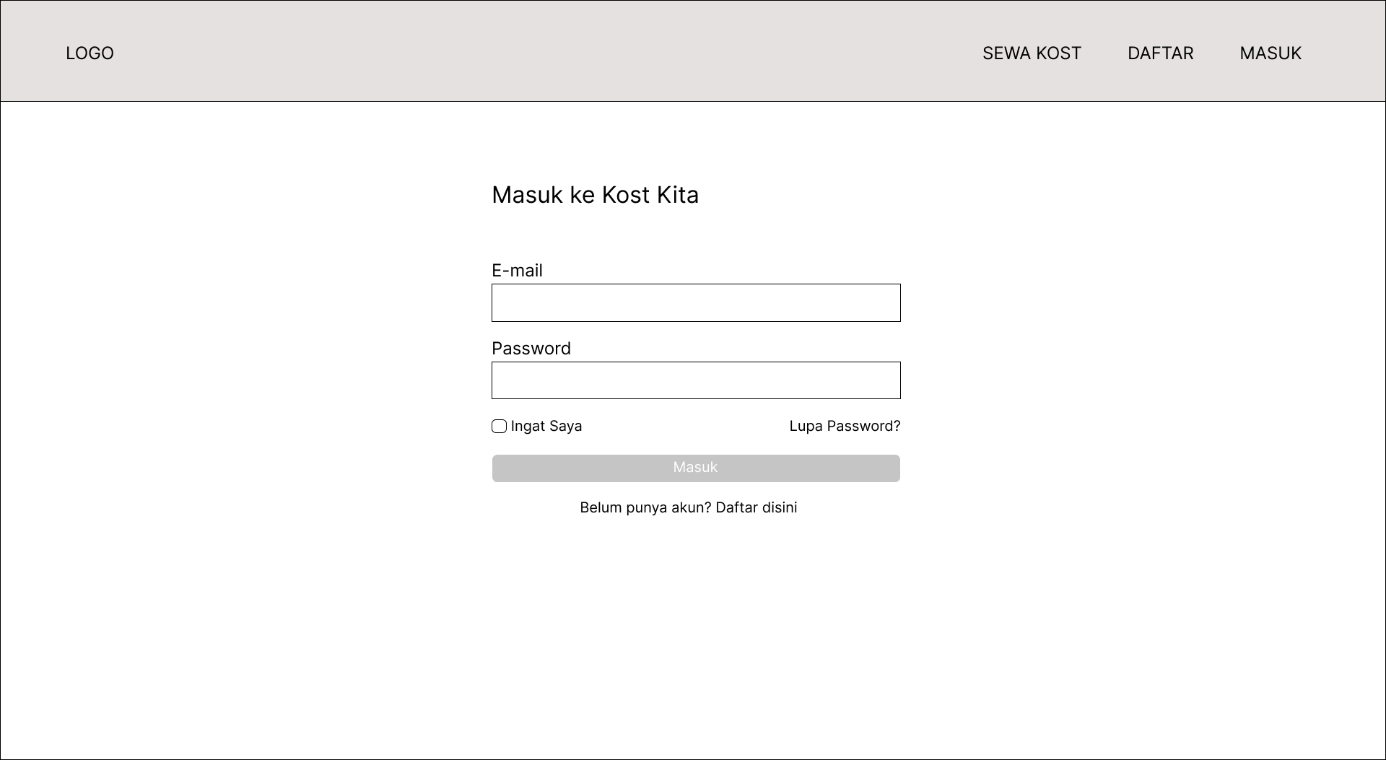

* *Forgot Password*

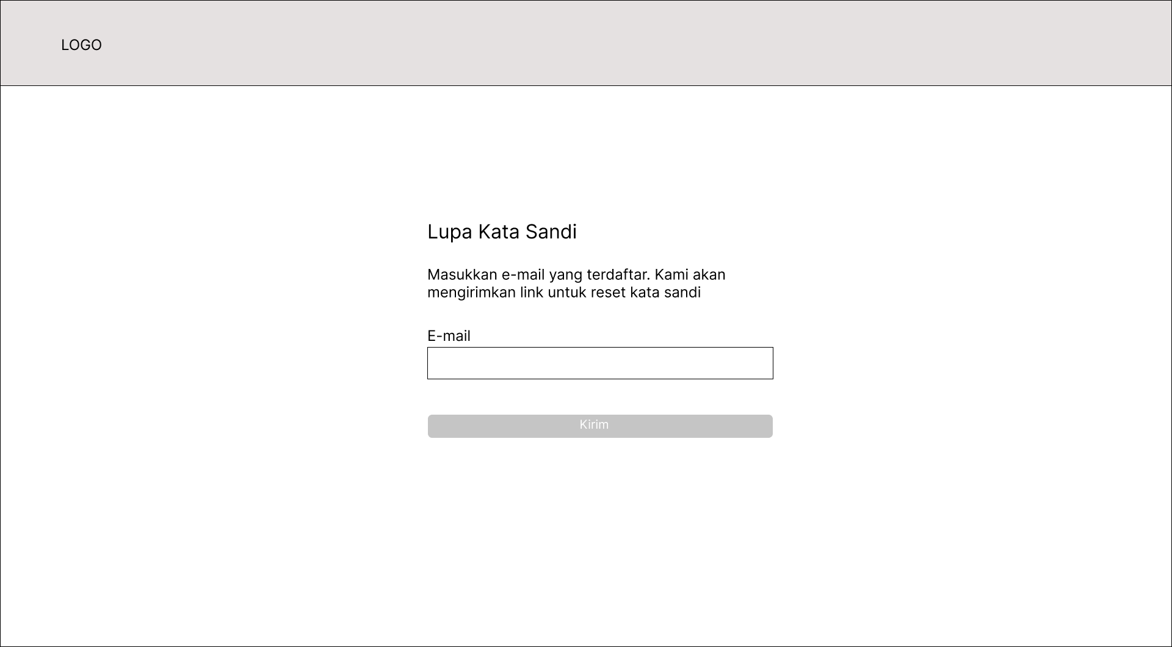

* *Dashboard*

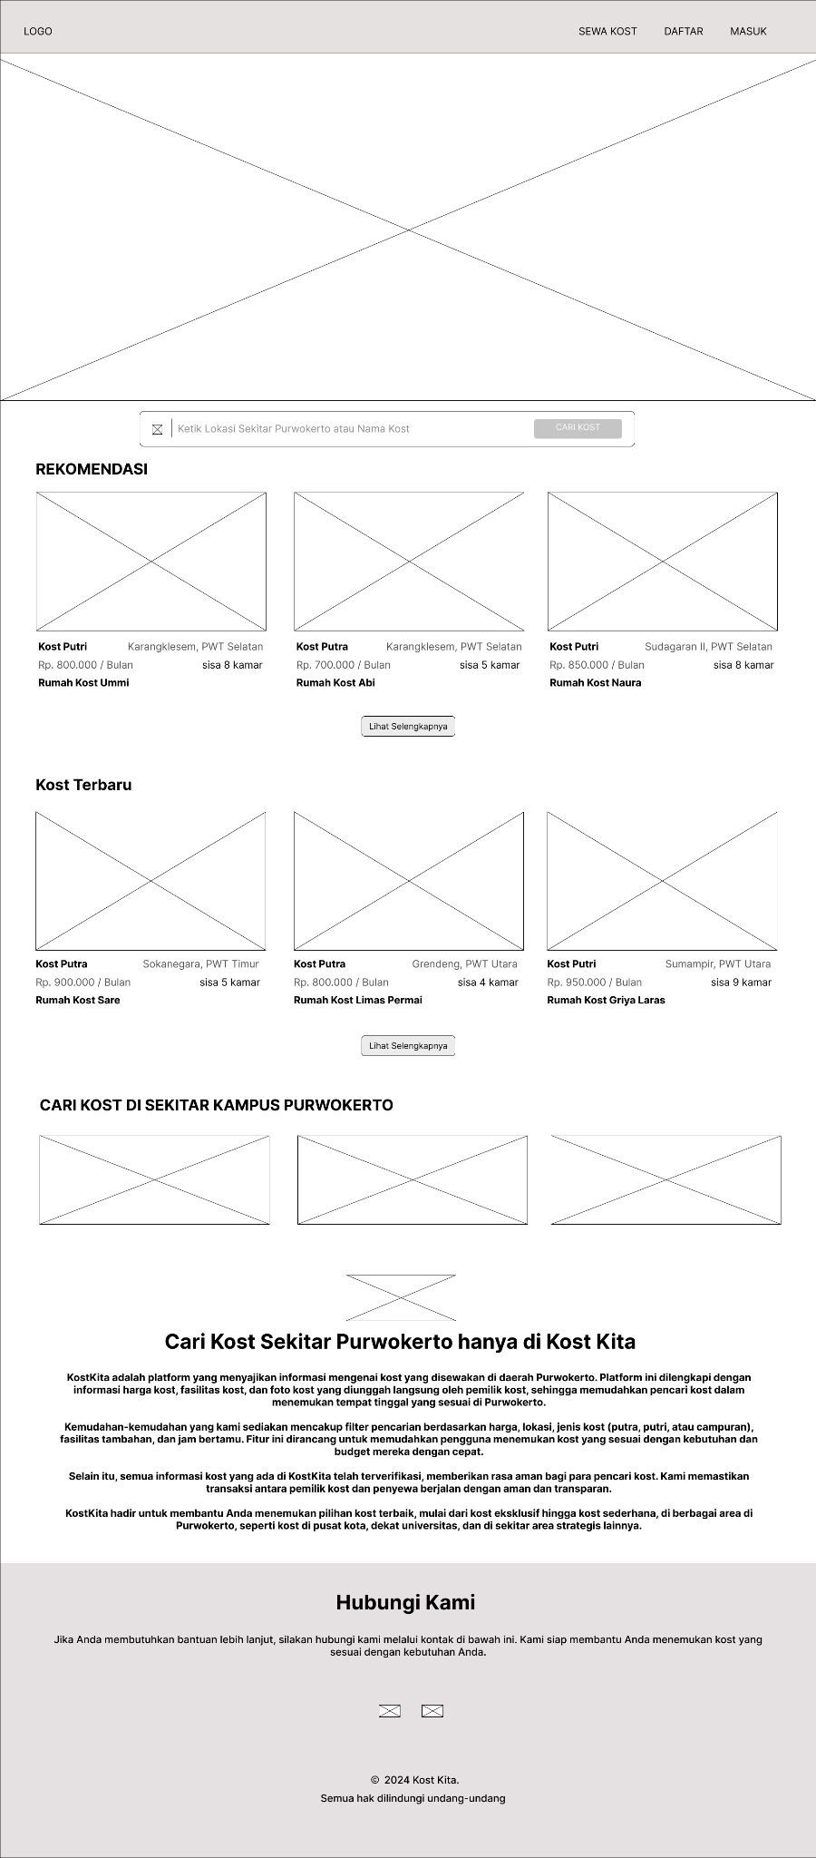

* *Mencari Kost*

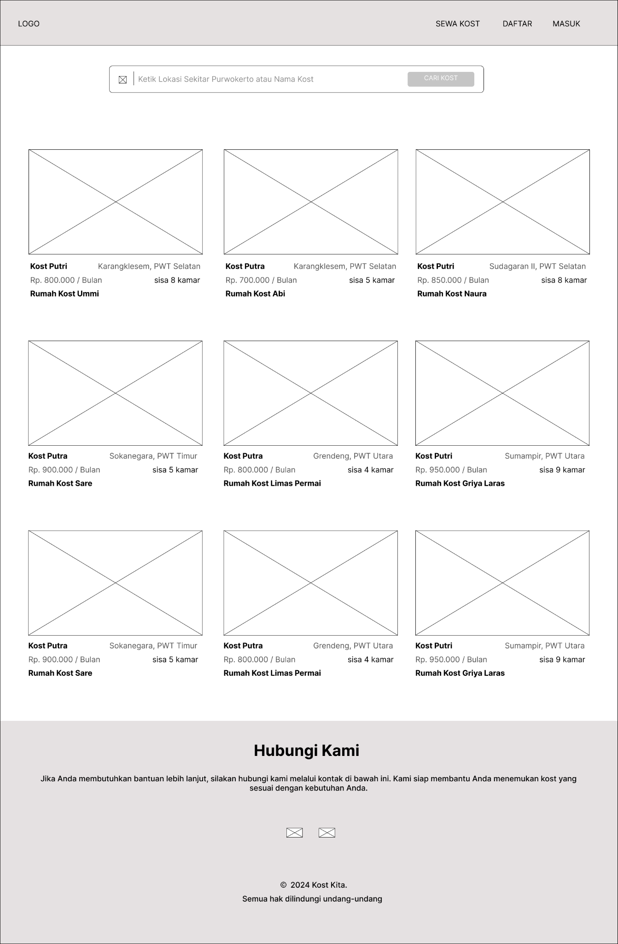

* *Profil*

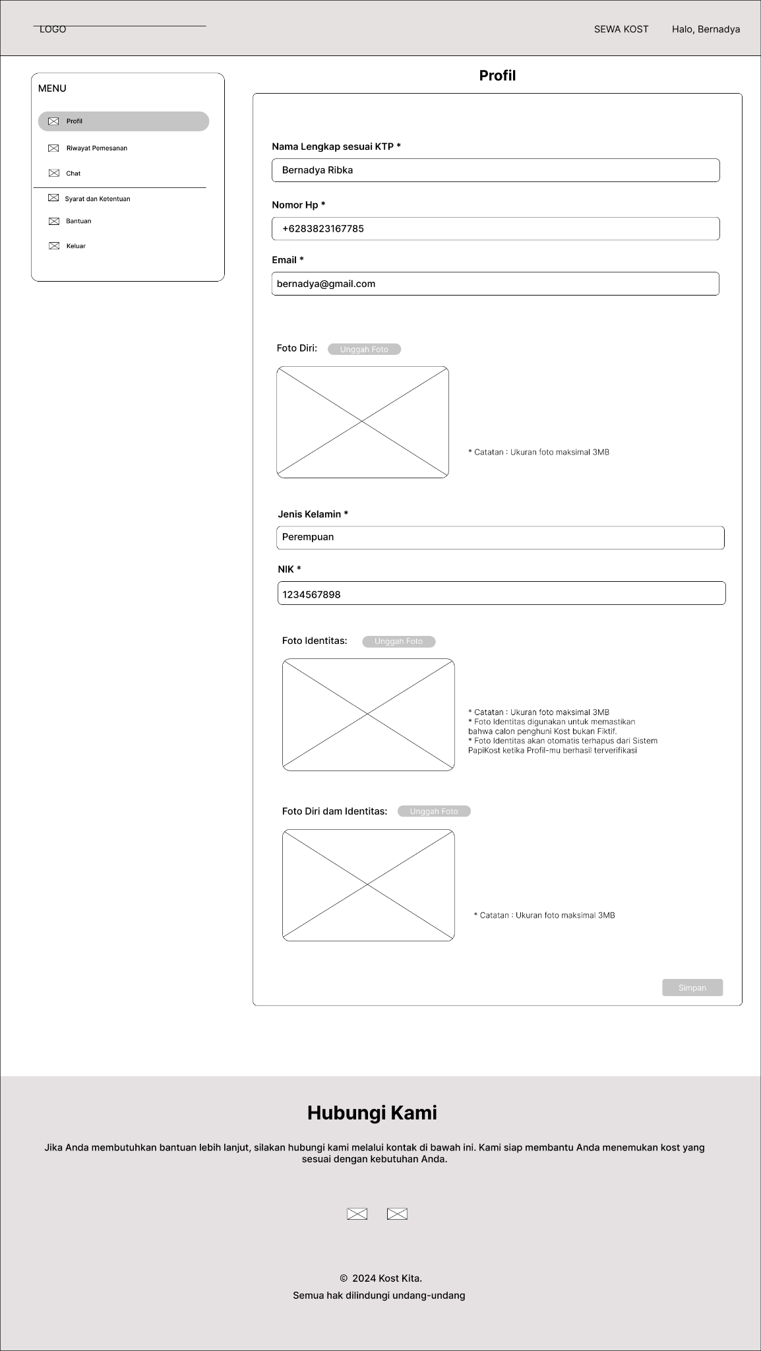

* *Pemesanan*

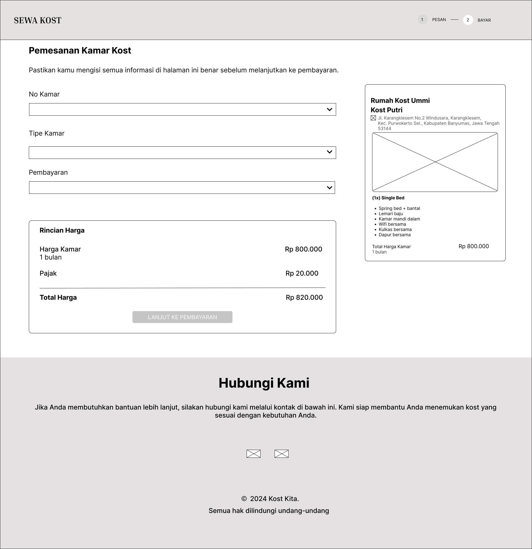

* *Riwayat Pemesanan*

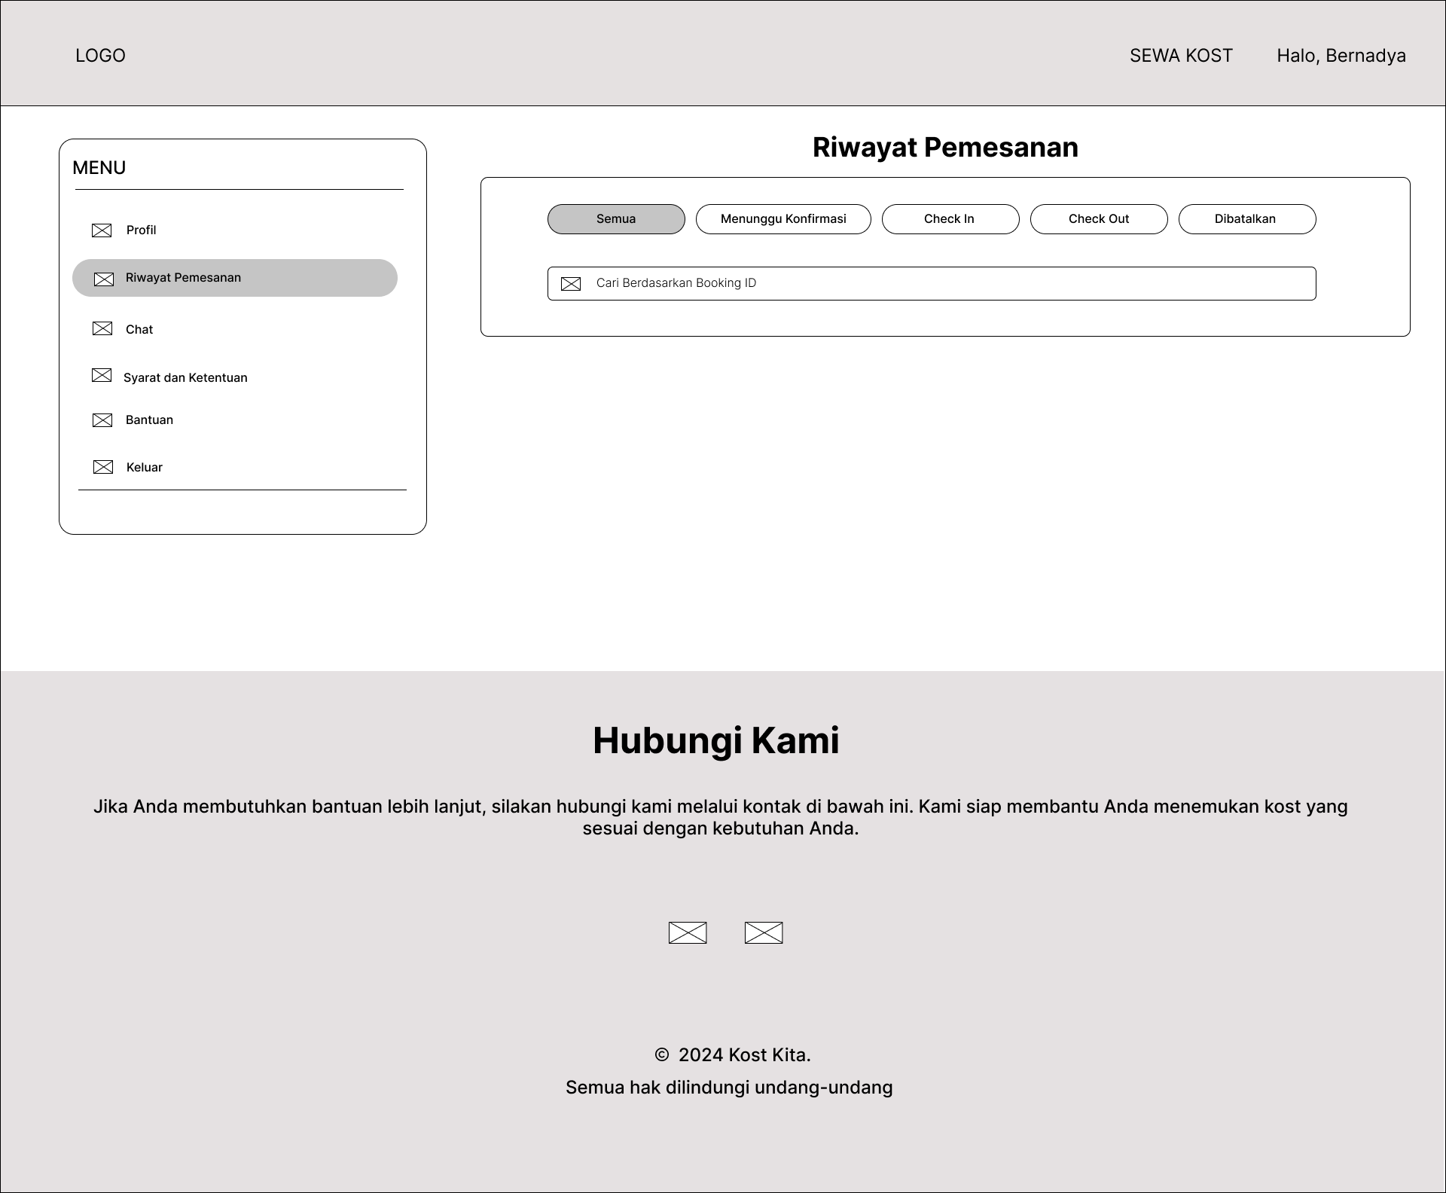

* *Pembayaran*

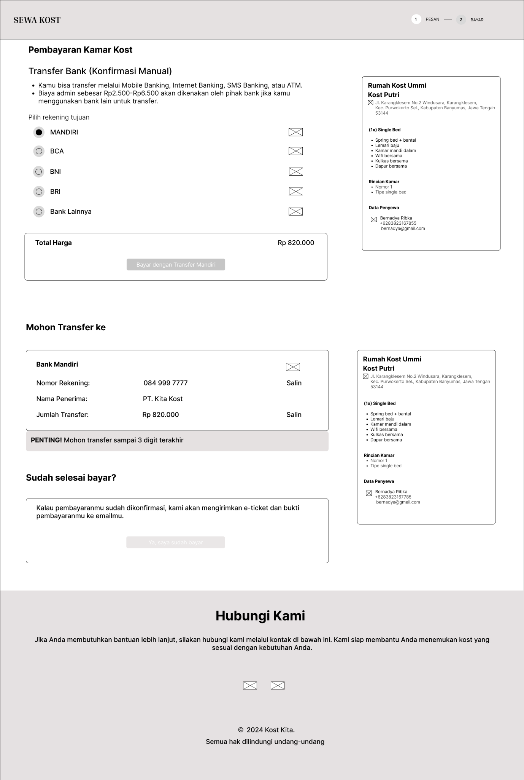

* *Detail Kost*

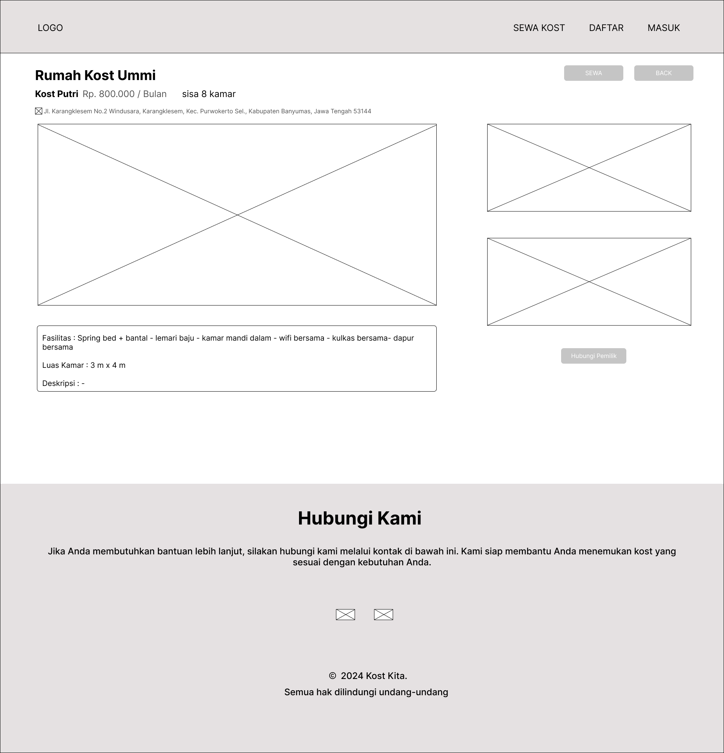

* *Chat*

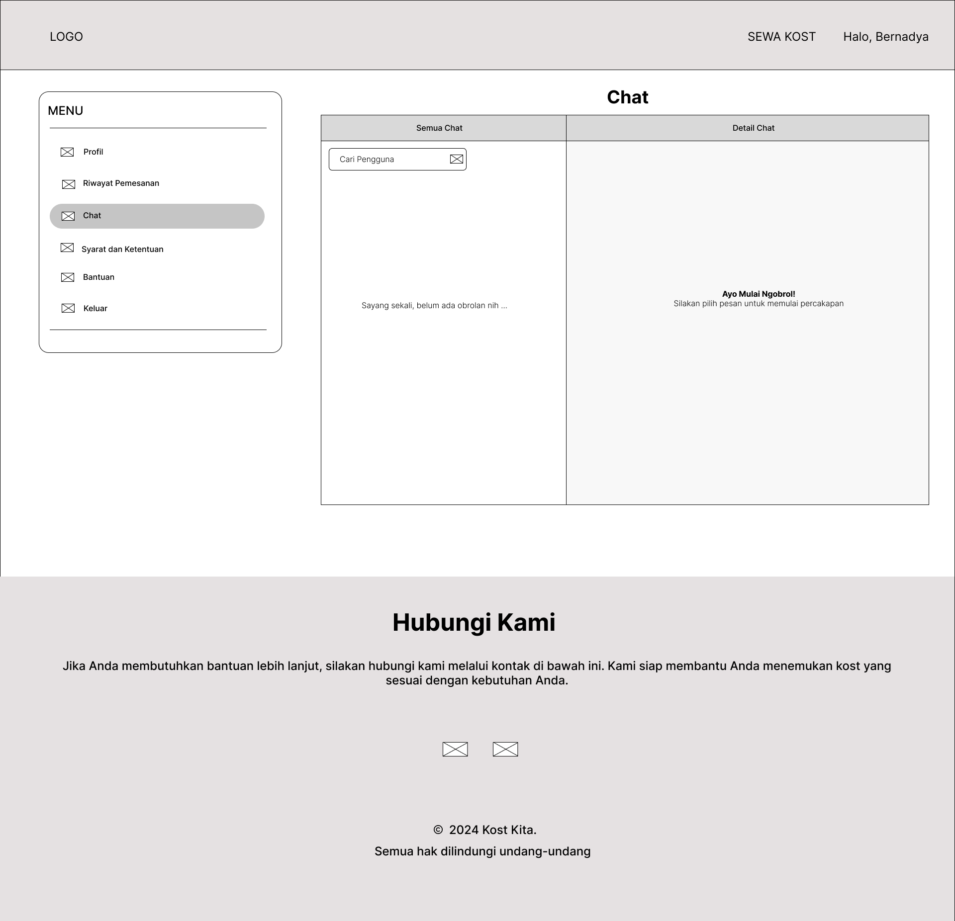

* *Bantuan*

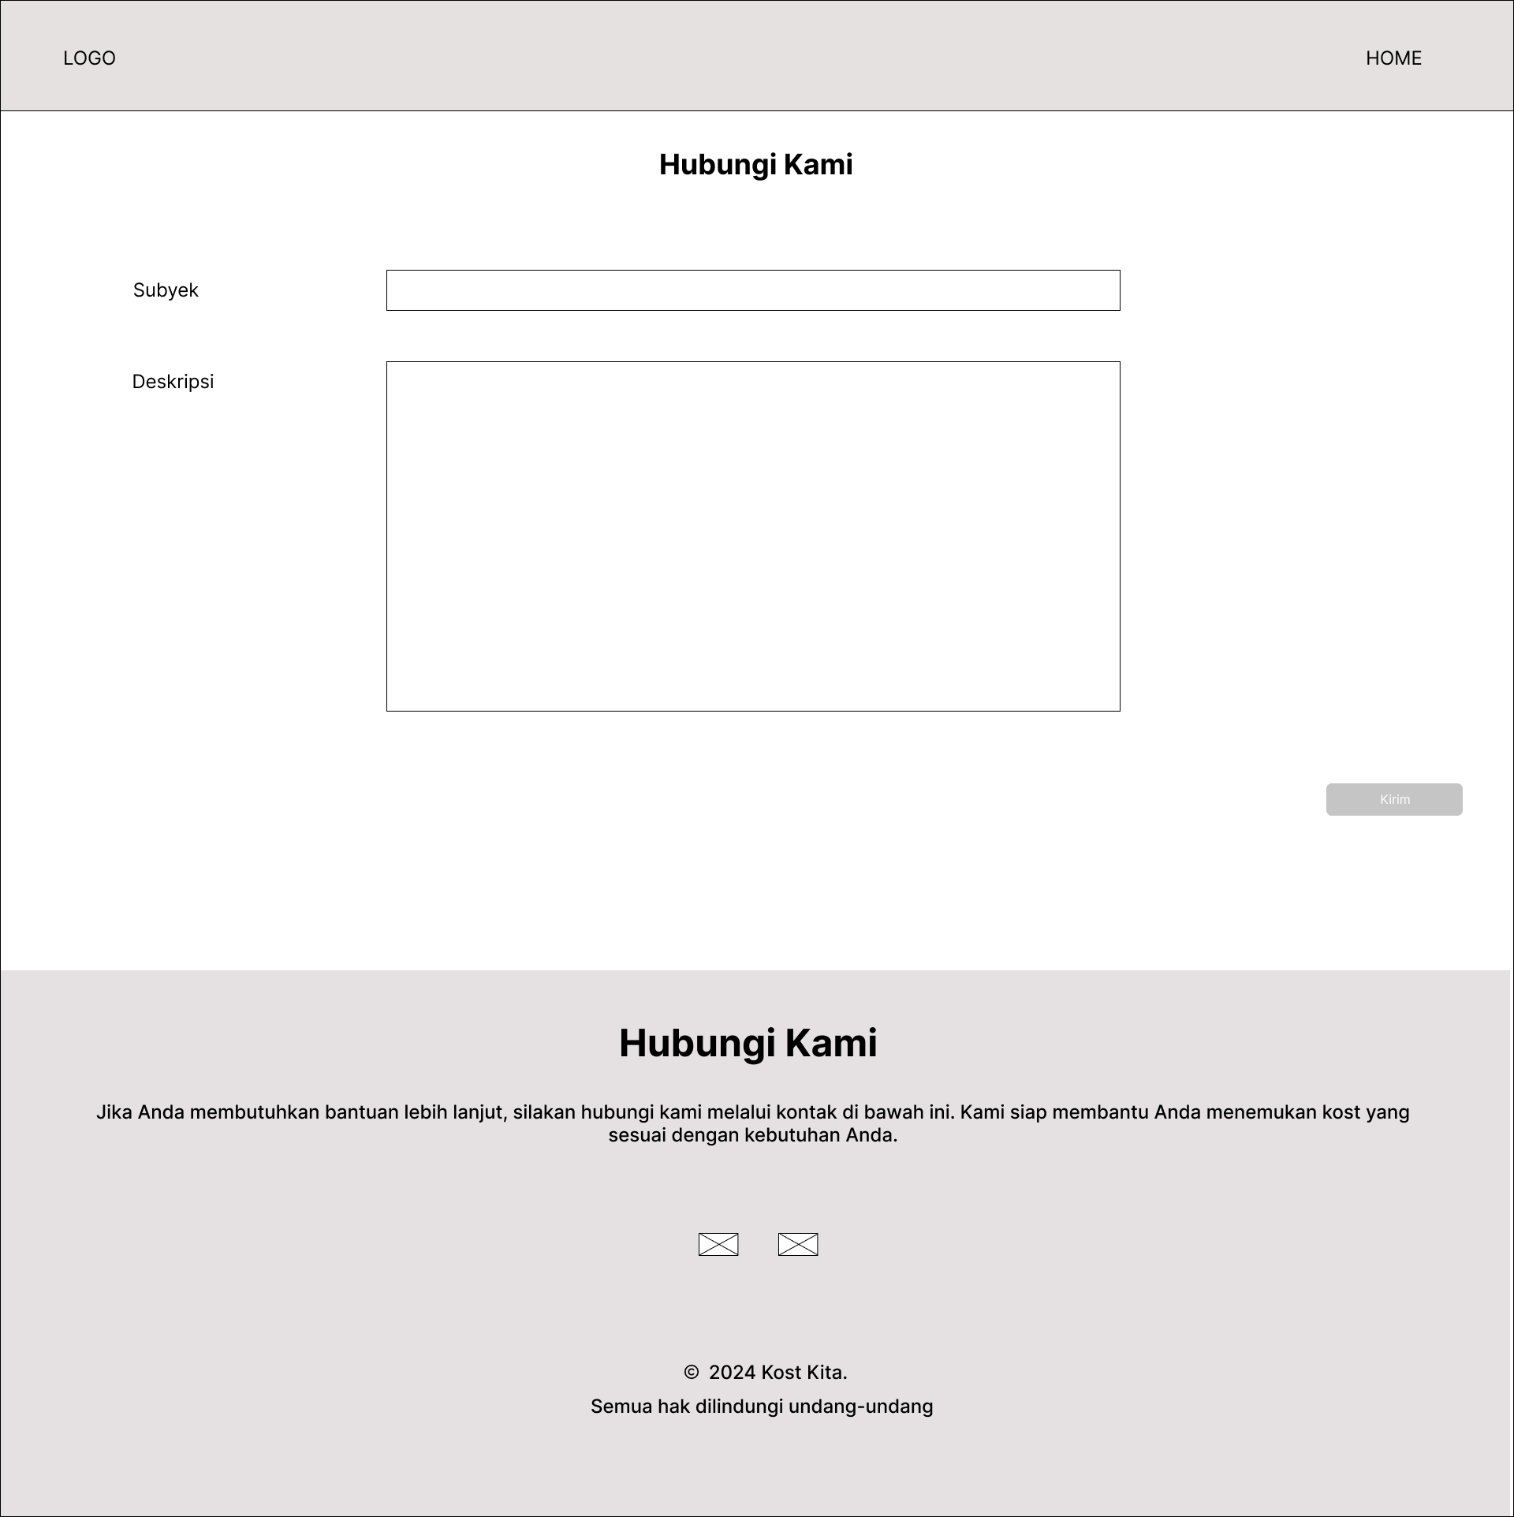

* *Syarat dan Ketentuan*

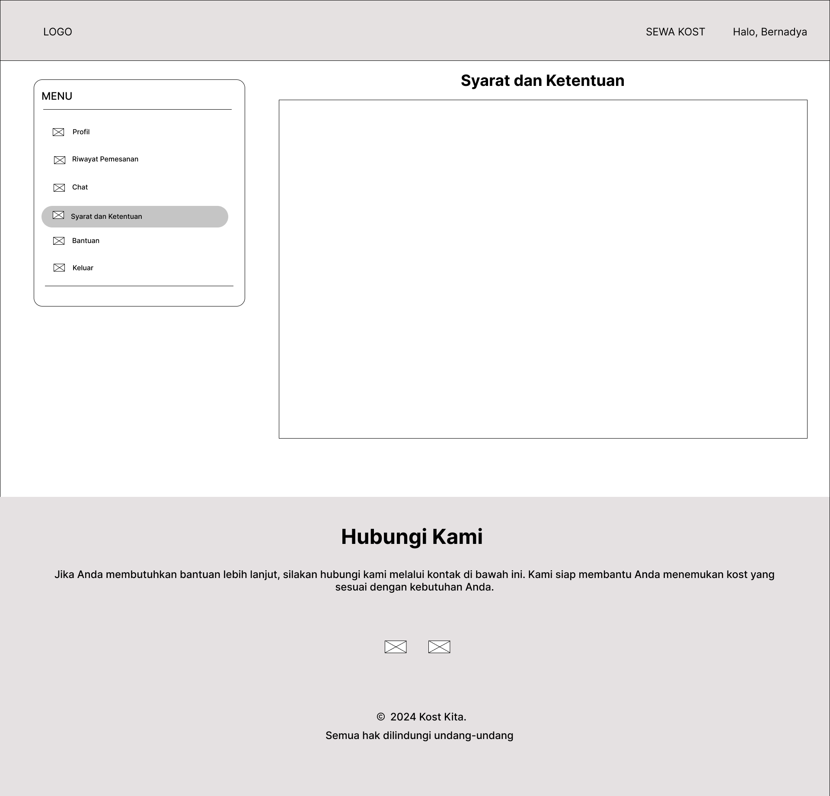

## Deskripsi Komponen

*Diisi dengan daftar modul. Daftar modul bisa dalam bentuk tabel berikut:*

| **No** | **Nama Komponen** | **Keterangan** |
| --- | --- | --- |
|  | Login |  |
|  |  |  |
|  |  |  |
|  |  |  |
|  |  |  |
|  |  |  |
|  |  |  |
|  |  |  |
|  |  |  |
|  |  |  |

# Perancangan Rinci

## Realisasi Use Case

### Use Case <pemesanan kost>

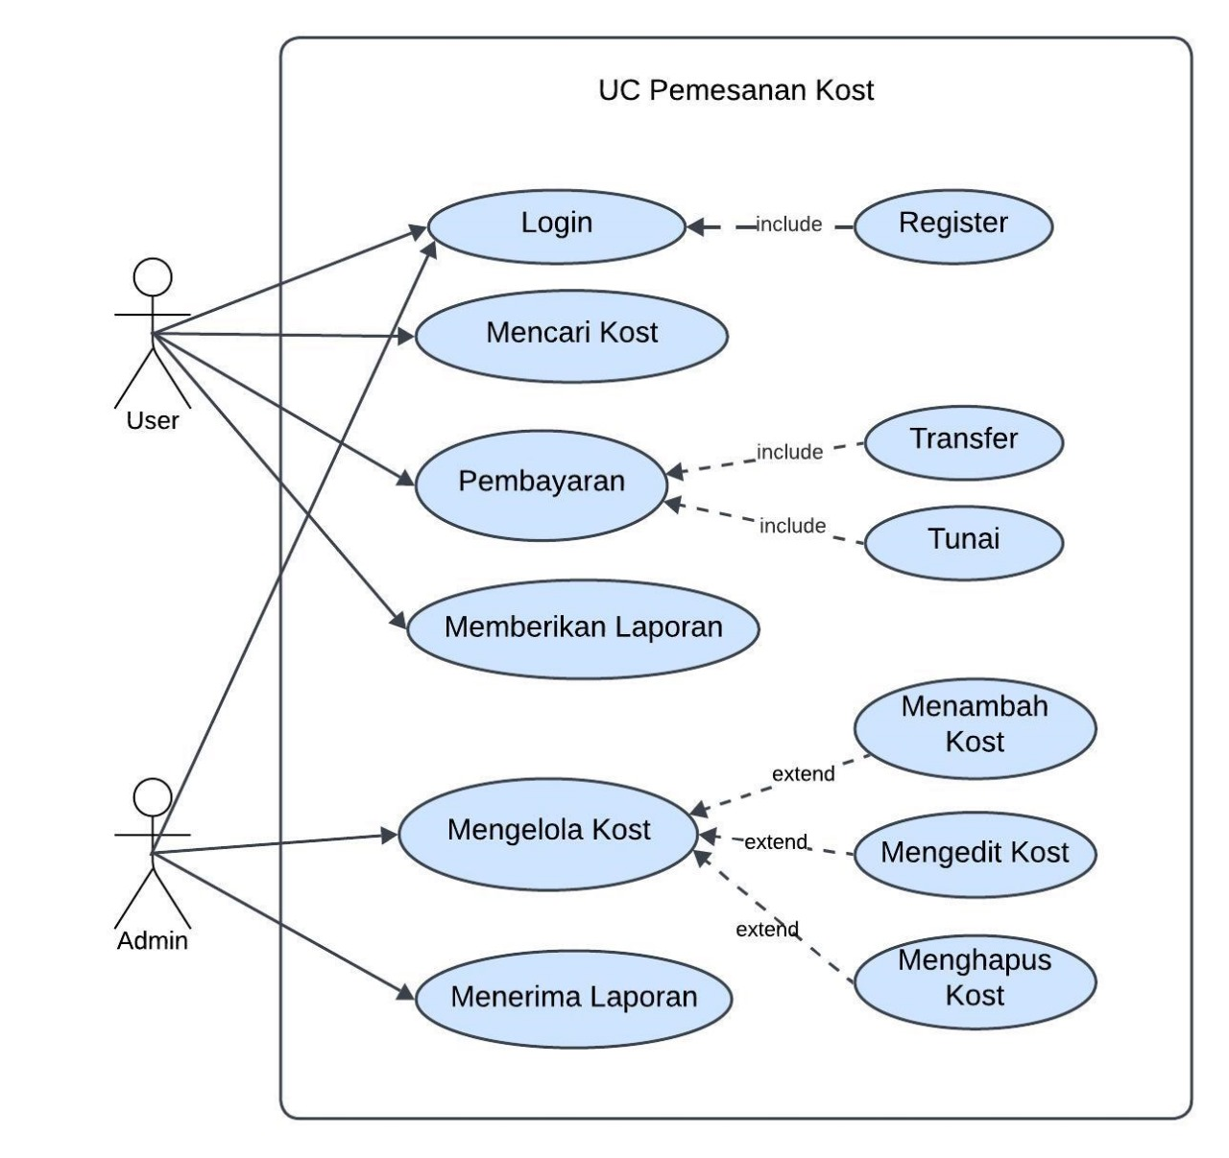

#### Identifikasi Kelas

*Identifikasi kelas yang terkait dengan use case tersebut.Kelas di tahap perancangan dapat berbeda dengan dengan kelas di tahap analisis. Dapat menggunakan tabel di bawah:*

| *No* | *Nama Kelas Perancangan* | *Nama Kelas Analisis Terkait* |
| --- | --- | --- |
|  |  |  |
|  |  |  |
|  |  |  |

#### Sequence Diagram

*Buatlah diagram sequence untuk setiap skenario use case. Skenario melibatkan kelas-kelas yang sudah diidentifikasi.*

* *Register*

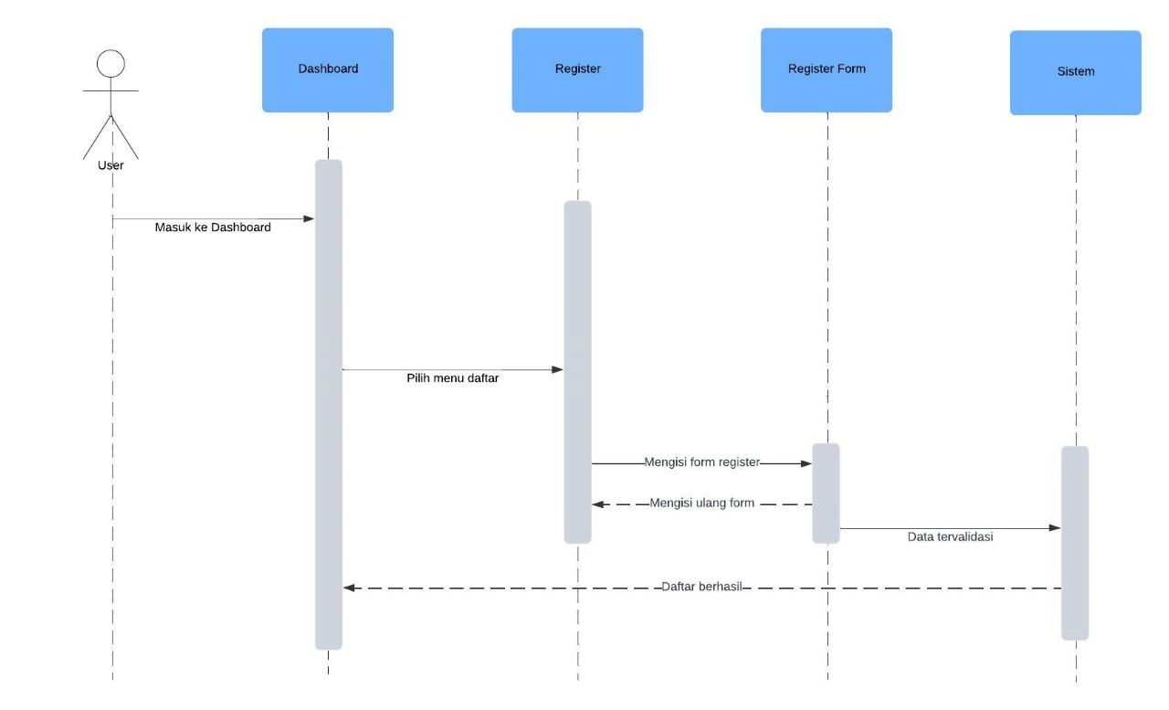

* *Login*

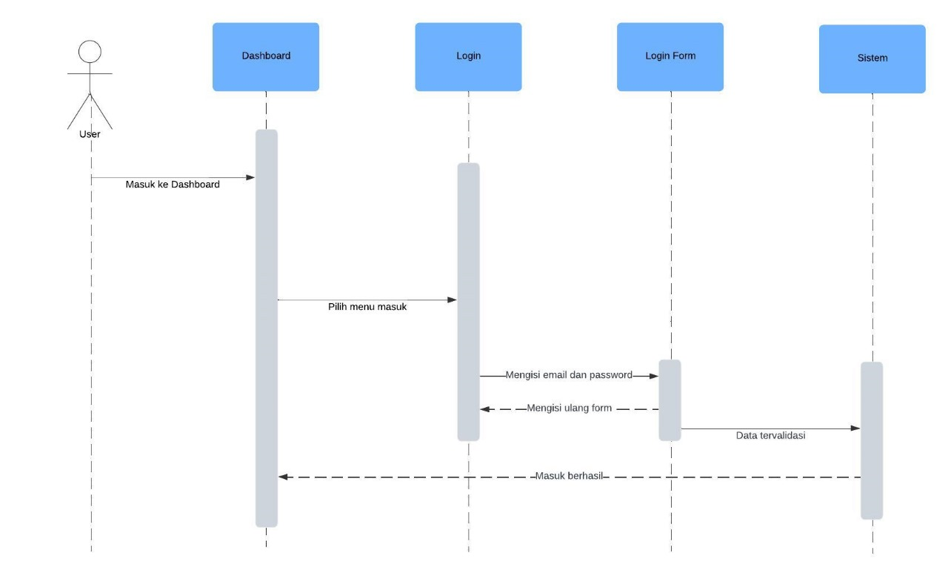

* *Pembayaran*

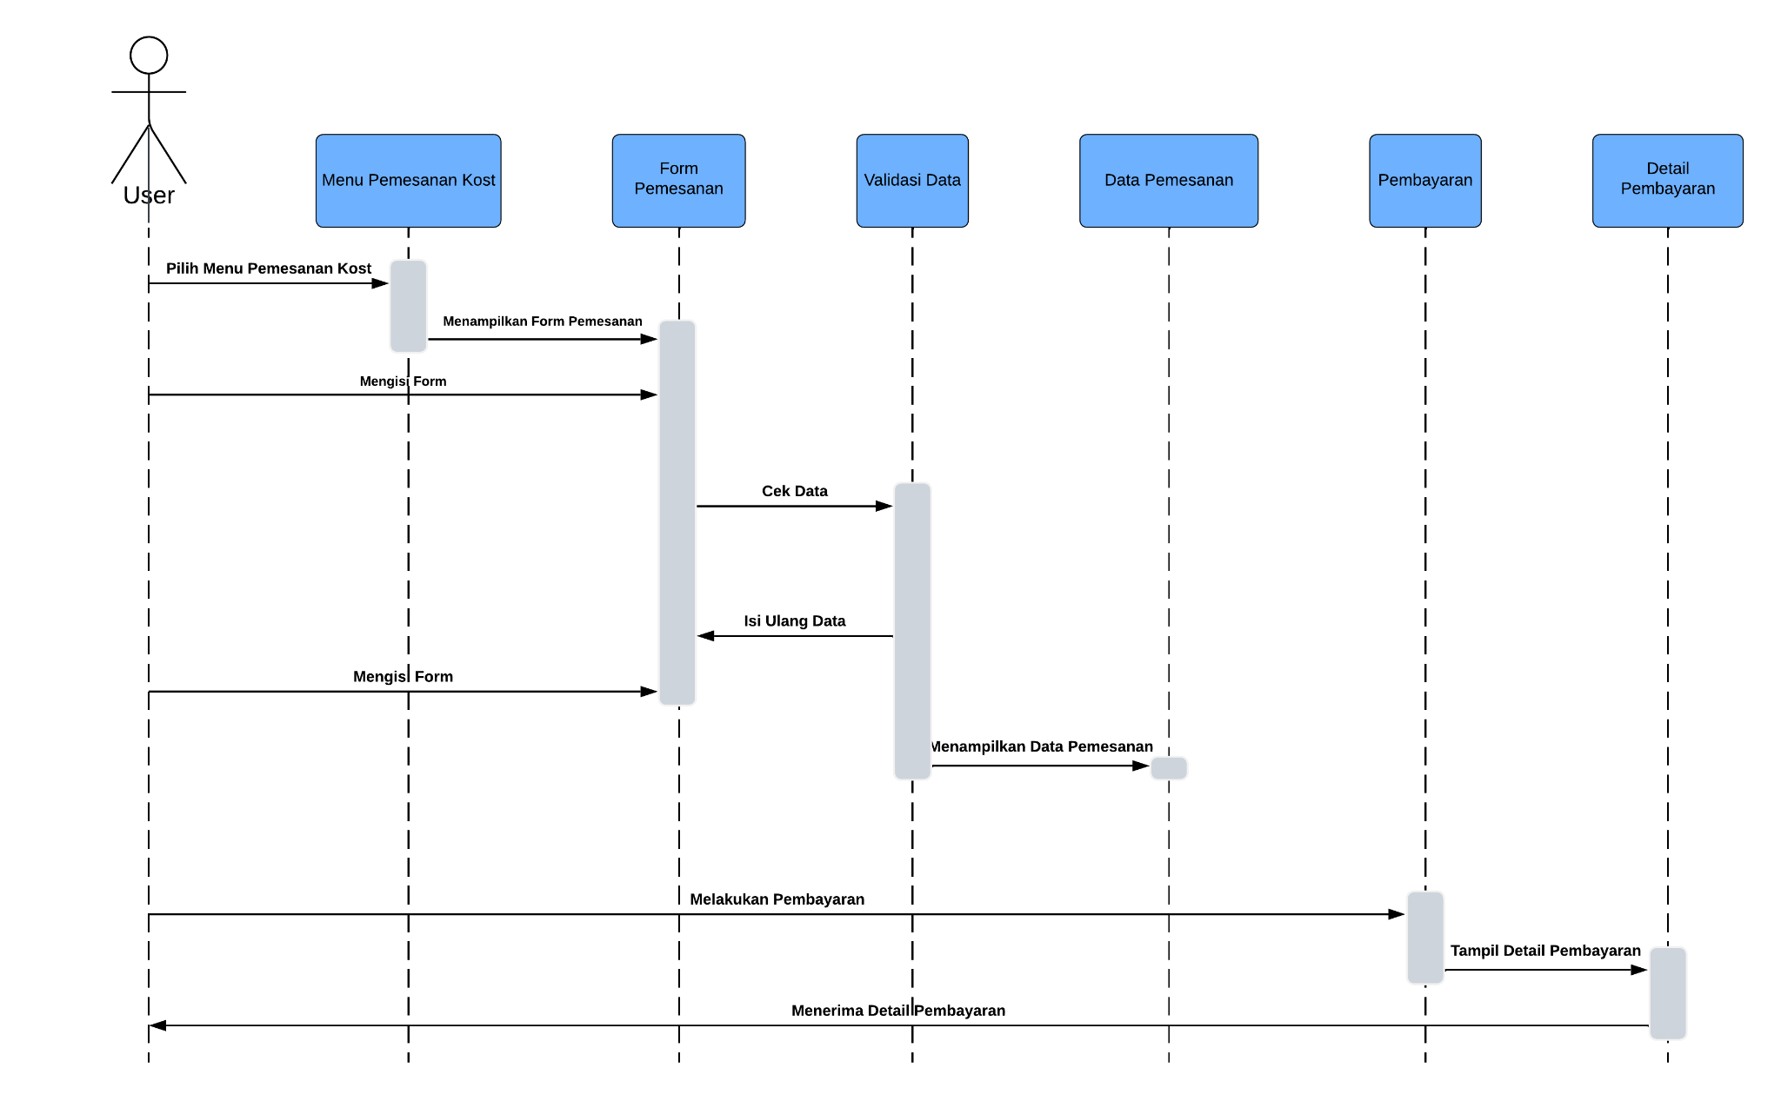

#### Diagram Kelas

*Buatlah diagram kelas untuk use case tersebut.*

## Perancangan Detail Kelas

*Bagian ini diisi dengan daftar seluruh kelas dalam tabel berikut:*

| *No* | *Nama Kelas Perancangan* | *Nama Kelas Analisis Terkait* |
| --- | --- | --- |
|  |  |  |
|  |  |  |
|  |  |  |

*Untuk setiap kelas:*

* *identifikasi operasi (mengacu pada tanggung-jawab kelas), termasuk visibility-nya*
* *identifikasi atribut, termasuk visibility-nya*

### Kelas <nama kelas>

Bagian ini diisi dengan daftar operasi dan atribut Buat untuk setiap kelas.

*Nama Kelas : ……..*

| ***Nama Operasi*** | ***Visibility***  ***(private, public)*** | ***Keterangan*** |
| --- | --- | --- |
| *Diisi dengan signature operasi* |  |  |
|  |  |  |
|  |  |  |
| ***Nama Atribut*** | ***Visibility***  ***(private, public)*** | ***Tipe*** |
| *Diisi dengan nama atribut* |  | *Tuliskan tipenya sesuai dengan yang dikenal pada bahasa pemrograman yang digunakan* |
|  |  |  |
|  |  |  |

### Kelas <nama kelas>

## Diagram Kelas Keseluruhan

*Bagian ini diisi dengan diagram kelas keseluruhan.*

## Algoritma/Query

*Bagian ini hanya diisi untuk kerangka algoritma untuk proses-proses yang dianggap cukup penting. Implementasi skeleton code juga sudah dapat dilakukan untuk kelas-kelas yang terdefinisi pada bahasa pemrograman tertentu. Boleh dibuat subbab per kelas.*

Contoh:

*Nama Kelas :*

*Nama Operasi :*

*Algoritma : (Algo-xxx)*

*{Jika mengacu query tertentu, lengkapi tabel query di bawah}*

*Query :*

| *No Query* | *Query* | *Keterangan* |
| --- | --- | --- |
| *Q-xxx* |  | *Tuliskan fungsi dari querynya* |
|  |  |  |
|  |  |  |

## Diagram Statechart

*Bagian ini hanya diisi jika ada kelas yang kompleks. Perubahan status kelas tersebut harus digambarkan dalam bentuk diagram statechart. Boleh dibuat subba per kelas.*

## Perancangan Antarmuka

*Bagian ini diisi dengan versi awal prototipe antarmuka.*

*Selanjutnya, untuk setiap antarmuka/layar, tuliskan spesifikasi detilnya, misalnya seperti di bawah ini:*

*Antarmuka : {diisi dengan no. layar atau no gambar rancangan antarmuka}*

| **Id_Objek** | **Jenis** | **Nama** | **Keterangan** |
| --- | --- | --- | --- |
|  |  | *Diisi dengan string yg tampil pd layar* | *Diisi dengan penjelasan reaksi sistem, misalnya membuka layar apa, link kemana. Jika menyangkut suatu kode yang cukup rumit, acu algoritma yang telah diuraikan di atas.* |
| *Button1* | *Button* | *OK* | *Jika diklik, akan mengaktifkan Proses AlgoXXX.* |
| *RTF1* | *RTF Box* |  | *Isi Teks yang disimpan pada File xxx* |

*Jika objek dikaitkan ke File lain (misalnya file gambar, file teks), berikan nama file terkait dan deskripsi ringkas dalam kolom keterangan*

## Perancangan Representasi Persistensi Kelas

*Bagian ini diisi dengan rancangan skema basisdata dan traceability-nya terhadap kelas entity.*

# Matriks Kerunutan

*Mapping use case dengan kelas-kelas terkait*

| **Kelas** | **Use Case Terkait** |
| --- | --- |
|  |  |
|  |  |
|  |  |
|  |  |
|  |  |

# 